今日动态
2024.1.5 周五 晴
记录人：肖一凡
※一日活动篇
◎今日来园人数：13人，请假12人：冷星辰、张铭皓、颜承毅、夏忆馨、姜昊言、魏沐溪、董沐瑶、肖鹏源、孙杰文、华欣语、刘一凡、黄赫璟。

※区域游戏篇
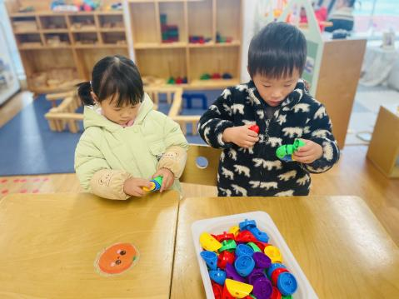 | 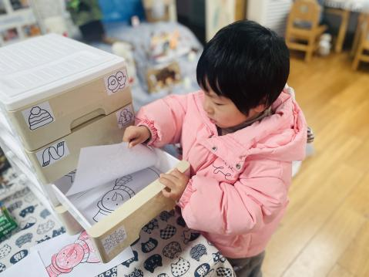 | 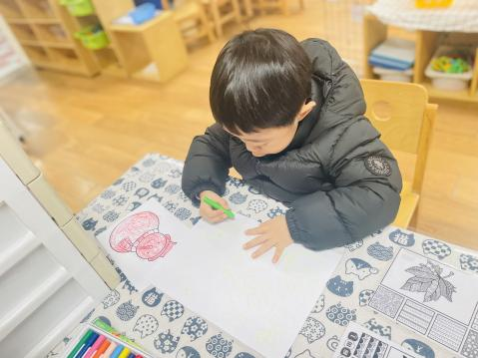 | 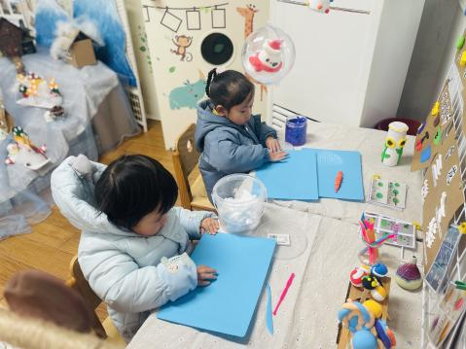
格格和阳阳一起用万能转向积木建构作品。 | 月月在小抽屉中找到自己想画的小雪花 | 安安拿出一张白纸用绿色画笔在自由创作，画了房子、小船和皮球。 | 可乐选择了深蓝色，佳佳选择了白色太空泥一起搓球。
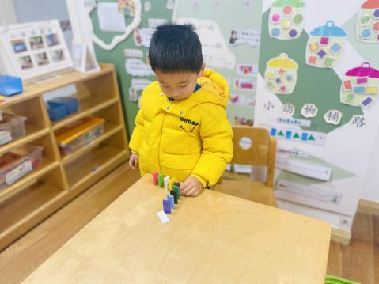 | 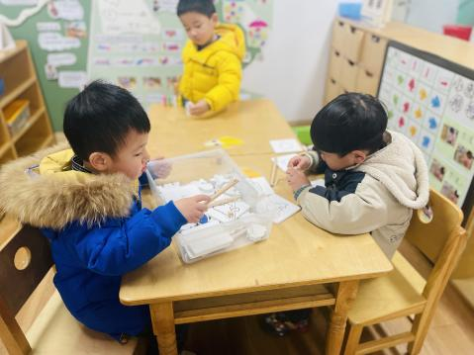 | 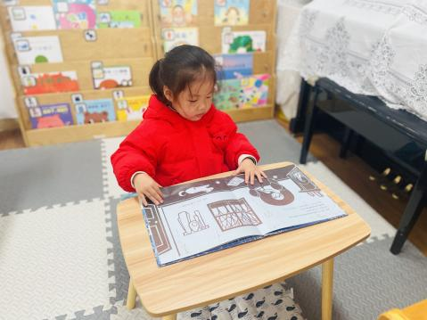  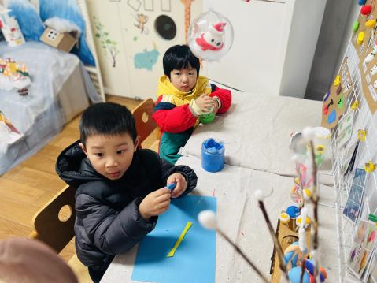 | 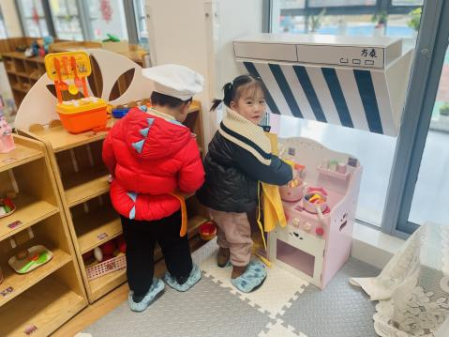
涵涵用多米诺骨牌仔细地摆一排。 | 宸哥和牛牛一起玩着动物擂台赛。 | 小满翻看着《雪精灵》，边翻边说着故事。 | 朵朵说：“我在做饭呢。”  皮皮在柜子里挑选需要的食材。

※集体活动篇
音乐：小雪花
这是一首曲调优美的儿童歌曲，歌曲由四个乐句构成一段体，每句四小节，旋律平整，歌词淳朴、口语化，表达了小雪花到处飞舞的情景。本次活动引导幼儿初步感受歌曲优美旋律，并在图谱引领下感受歌词、理解歌词，学习演唱歌曲。歌曲的情节性比较强，教师可以通过游戏来让幼儿感受音乐。

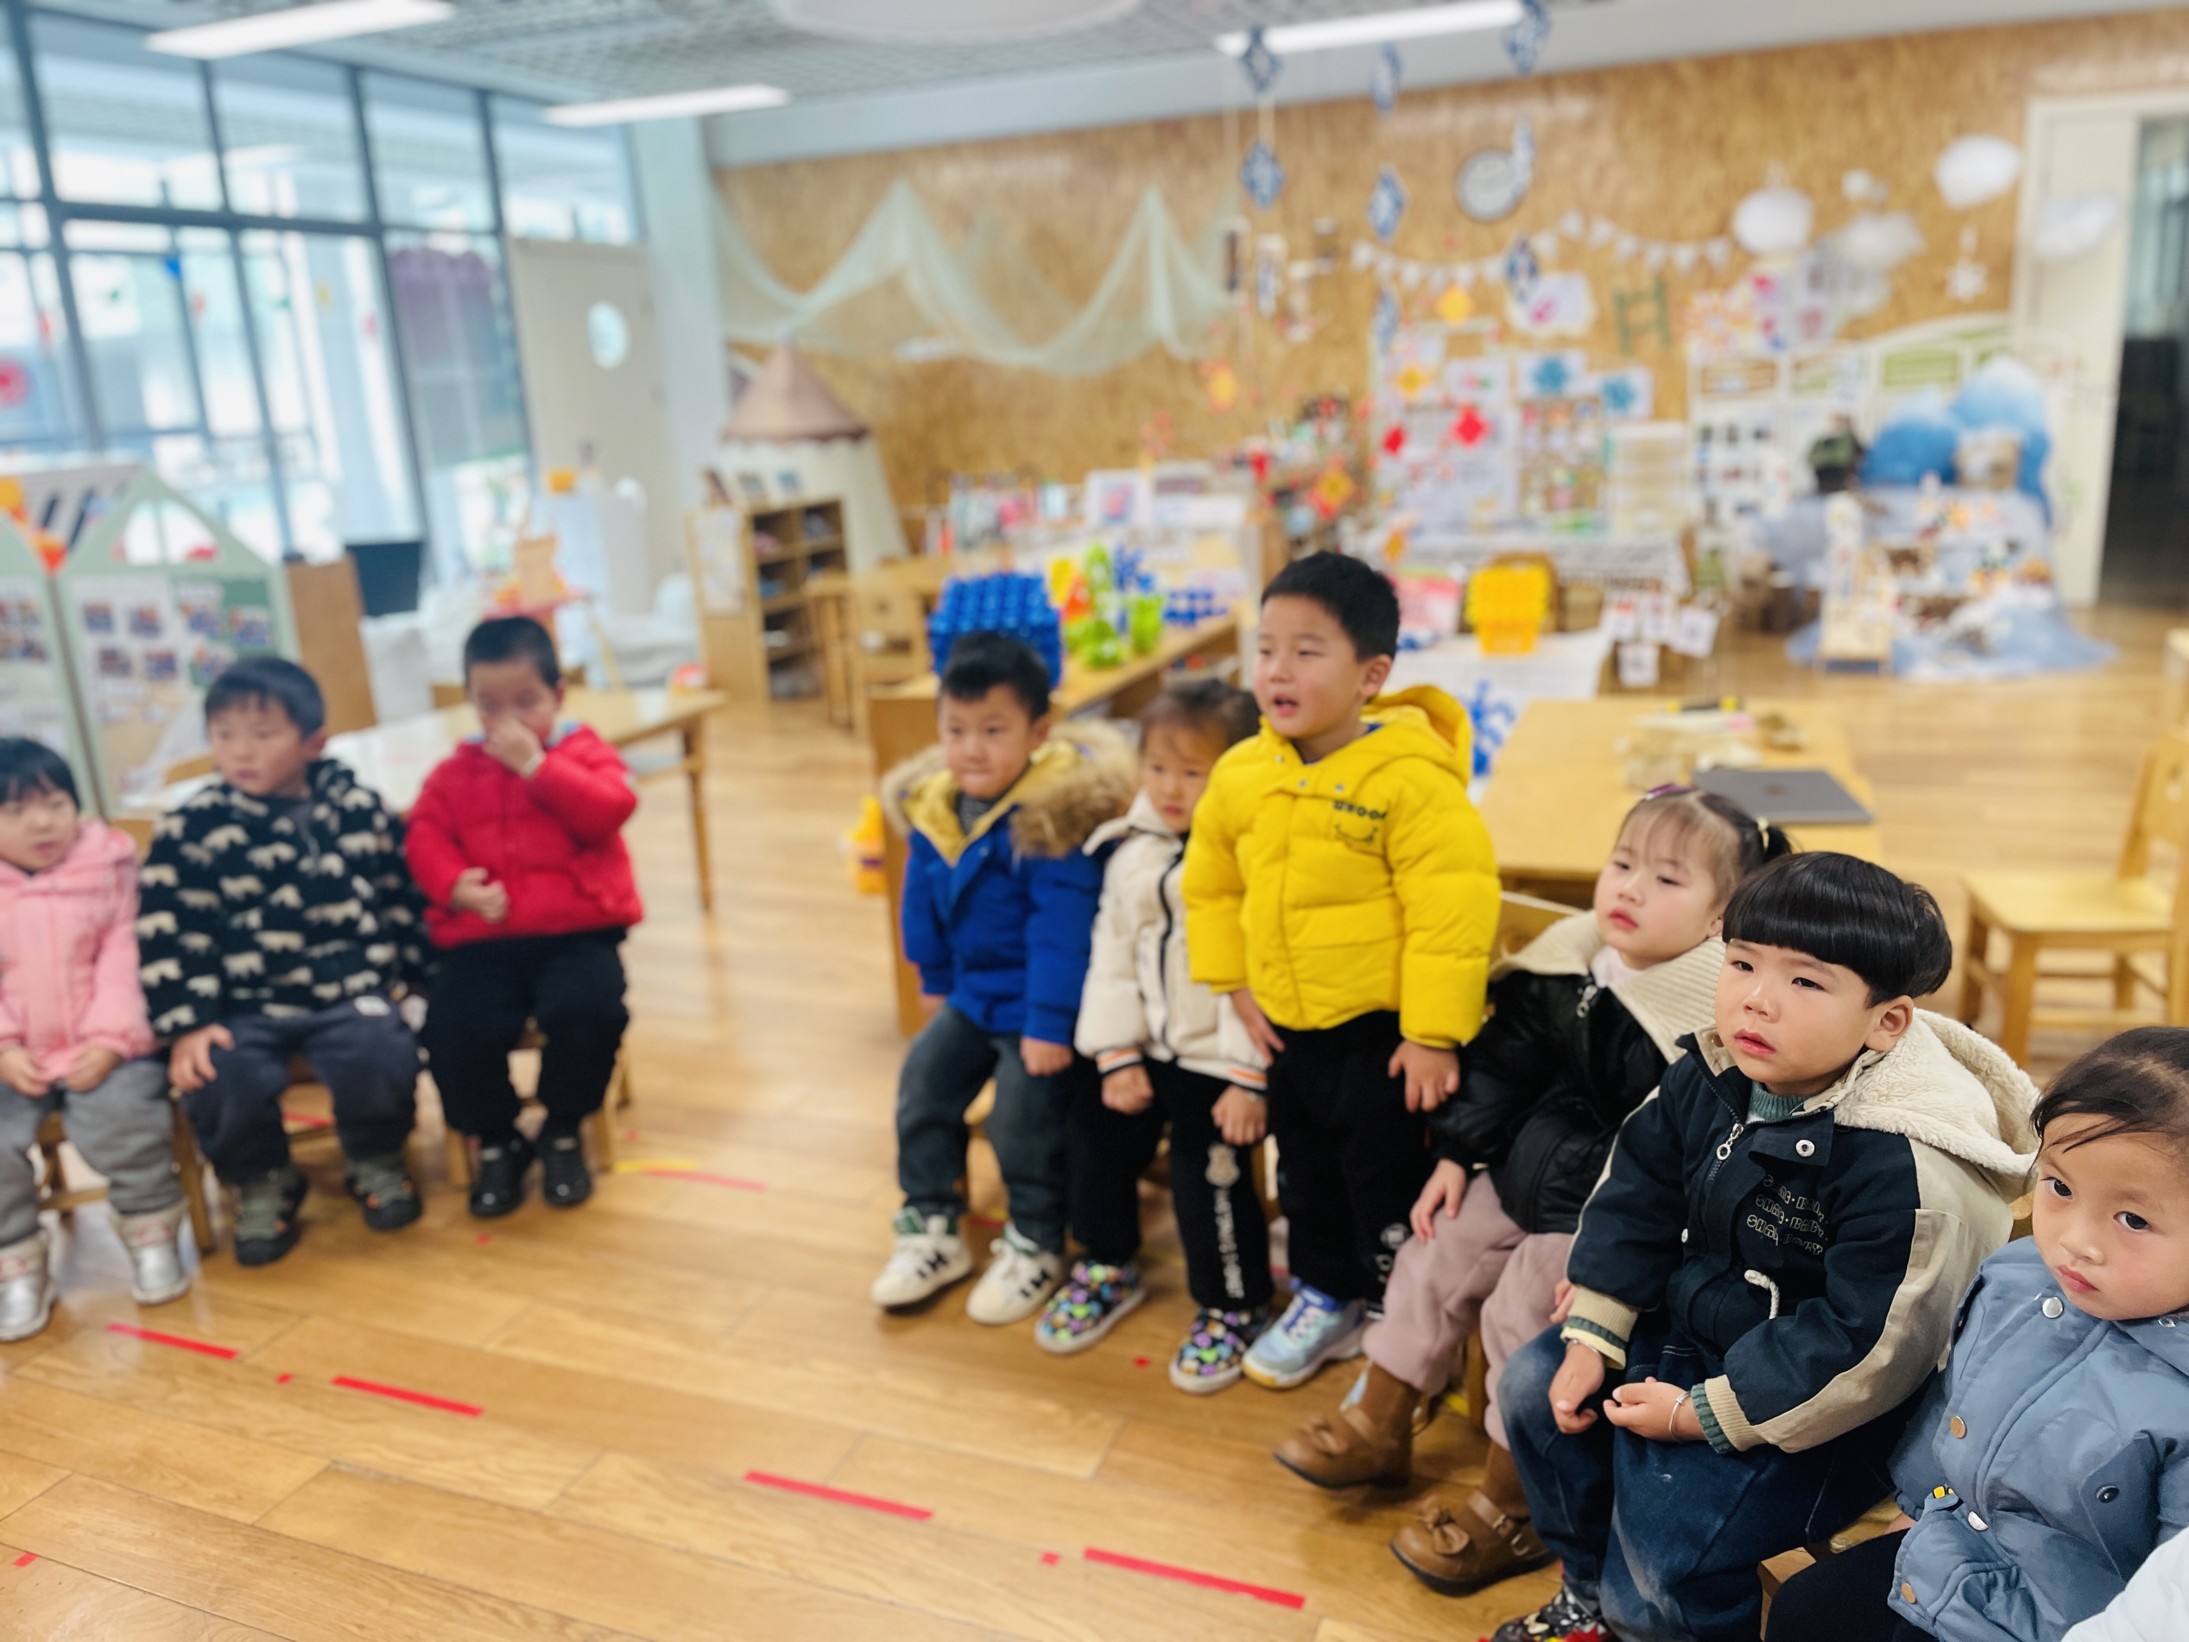 | 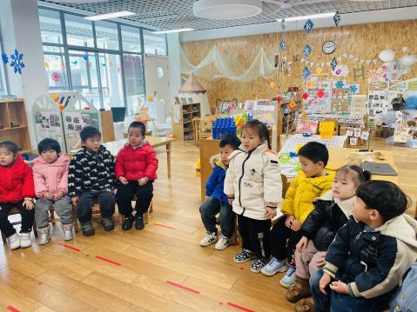 |  | 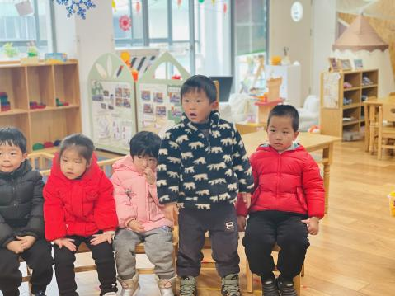 | 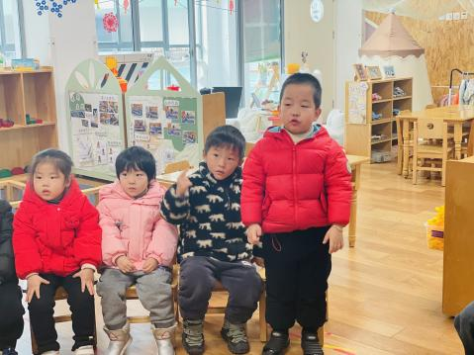
听一听音乐，说一说小雪花出现在了哪里呢。
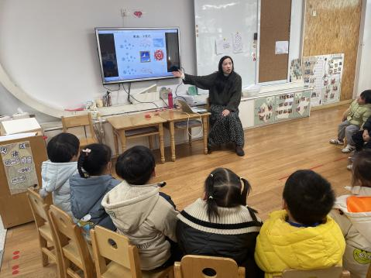 |  | 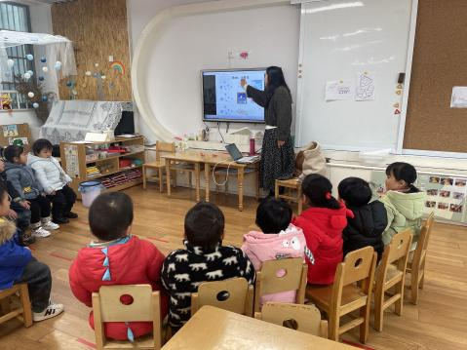 | 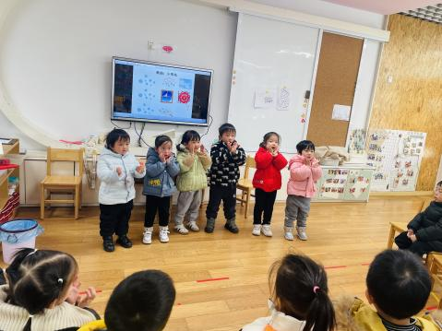 | 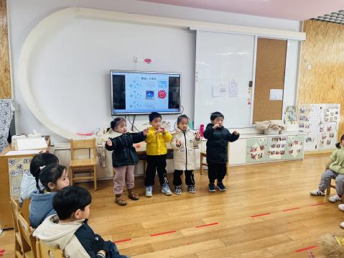
学一学歌词，加上动作一起唱一唱吧。

※运动篇
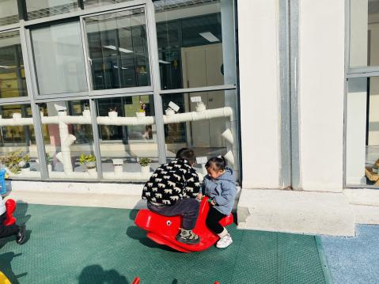 | 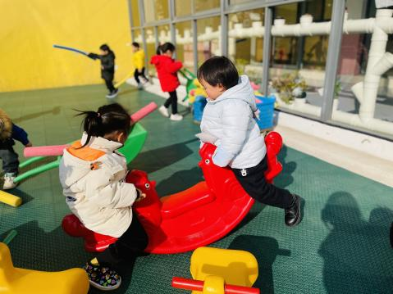 | 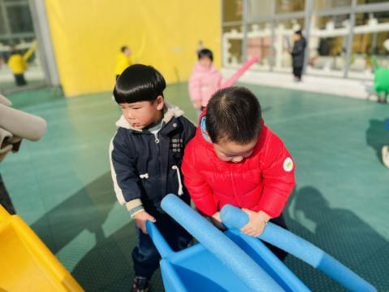 | 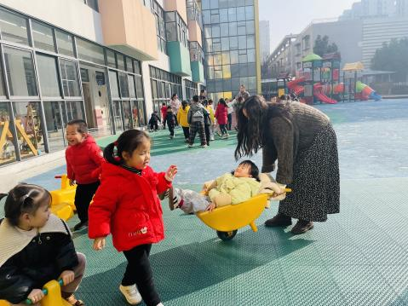

※温馨提醒
1.天气变冷，小朋友不用穿很多件，只需加厚即可，上厕所穿脱会方便些。
2.最近传染病高发，请假时请说明情况，有问题及时上报。

